Pressmeddelande 19 november 2019

**Ljus i mörkret**

**Blåsarsymfonikerna och Adolf Fredriks kyrkas kammarkör**

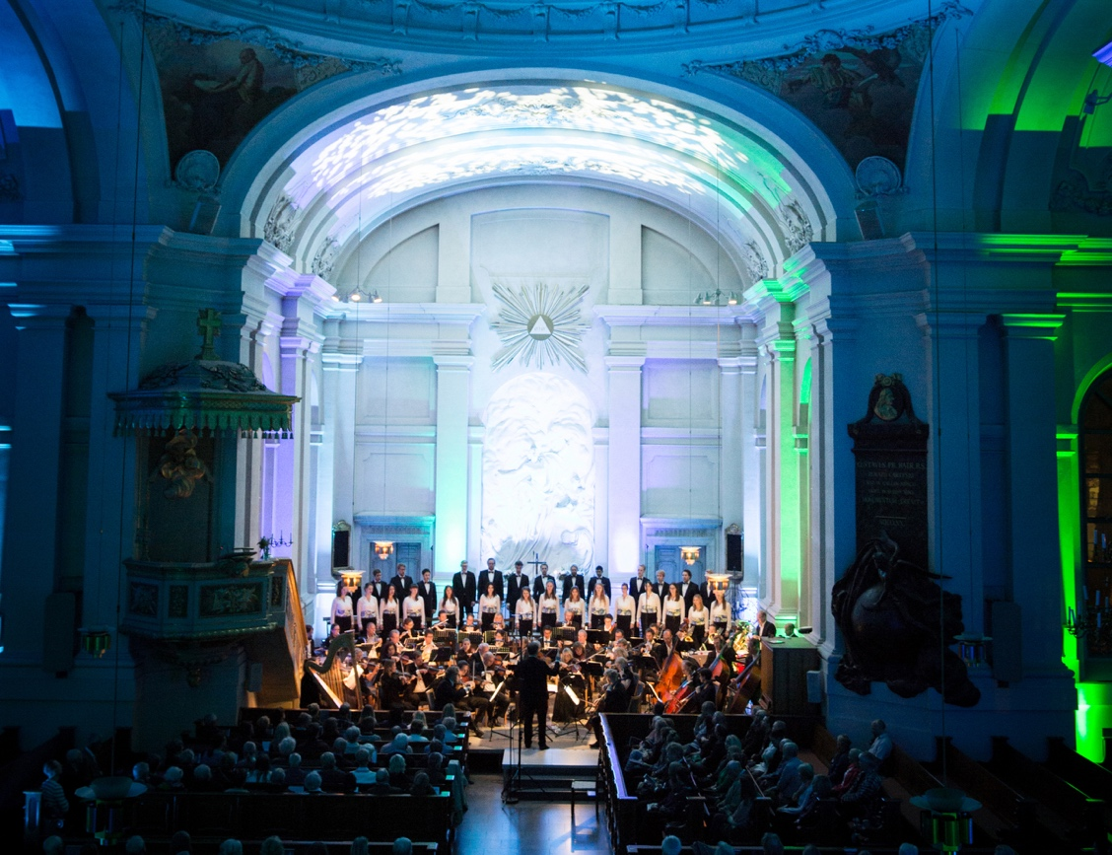

*Foto: Binniam Eskender*

**Lördag 30 november ger Blåsarsymfonikerna och Adolf Fredriks kyrkas kammarkör stämningsfull adventskonsert i Adolf Fredriks kyrka med musik av bland andra Lili Boulanger och Karin Rhenqvist. Dirigent är Christoffer Holgersson.**

I samarbetet mellan Blåsarsymfonikerna och Adolf Fredriks kyrkas Kammarkör skapas ljus i mörkret under mörk adventstid. Programmet innehåller pampig musik som *Psalm XXIV* av franska Lili Boulanger och de stämningsfulla *Ljusfälten/Var inte rätt för mörkret* av svenska Karin Rhenqvist. Konserten blandar traditionell musik i adventstider som Otto Olssons *Advent* och Hugo Alfvéns *Julsång* samt avslutas med att publiken stämmer upp i allsång till *Dagen är kommen*.

Dirigenten Christoffer Holgersson leder Blåsarsymfonikerna och Adolf Fredriks kyrkas kammarkör i adventskonserten som dupliceras den 30 november i Adolf Fredriks kyrka. Han är dirigent och konstnärlig ledare för Adolf Fredriks kyrkas kammarkör och Adolf Fredriks vokalensemble. Christoffer är en eftertraktad kör- och orkesterdirigent och har bl a verkat som dirigent och konstnärlig ledare för Stockholms Kammarkör och Adolf Fredriks Gosskör. Han har varit kormästare för den uppmärksammade *Matteuspassionen* på Folkoperan, dirigerat Sveriges Radios Symfoniorkester och El Sistema i Berwaldhallen under Östersjöfestivalen 2014 och den stora julkonserten med Kungliga Filharmonikerna i Konserthuset 2018. Christoffer har dirigerat Adolf Fredriks kyrkas julkonserter sedan 2015.

**Ur Programmet**

Otto Olsson - Advent  
Hugo Alfvén - Julsång  
Lili Boulanger - Psalm XXIV  
Abbé Vogler - Hosianna, Davids Son  
Karin Rehnqvist - Ljusfälten/Var inte rädd för mörkret  
Johann Sebastian Bach - Einige canonische Veränderungen über dasWeynacht Lied: Vom Himmel hoch, da komm’Ich her

**Medverkande**

Blåsarsymfonikerna, Adolf Fredriks kyrkas kammarkör, Christoffer Holgersson, dirigent.

**Tid och plats:** lördag 30 november kl 15 och kl 18, Adolf Fredriks Kyrka, Holländargatan 16.

**Speltid:** ca 75 min

**För mer information och pressplatser** vänligen kontakta Lena Jakobsson, orkesterproducent Blåsarsymfonikerna, 070-545 71 49, [lena.jakobsson@musikaliska.se](mailto:lena.jakobsson@musikaliska.se) eller Elenor Wolgers, marknadschef Musikaliska, 073-962 95 00, [elenor.wolgers@musikaliska.se](mailto:elenor.wolgers@musikaliska.se)